AZNS-166 (WO) — گزارش مهندسی حفاری
رکورد workover، دکل OEOC RIG 201، میدان AZNS — عملکرد حفاری، مکانیک مته و هیدرولیک، مسیر چاه، یکپارچگی و راهکارهای میدانی

دکل: OEOC RIG 201 | نوع چاه: workover | شروع: —
روز دکل: 24 | حفره جدید: 0 متر | عمق نهایی: 4,279 متر
هزینه بازسازی‌شده: 1.69 میلیون دلار | زمان غیرمولد: 14.0%
تهیه‌شده توسط: مهندسی ارشد حفاری و عملیات چاه

فهرست مطالب
۱. خلاصه مدیریتی و شاخص‌های کلیدی چاه
۲. معماری چاه، پیکربندی دکل و برنامه جداری
۳. گاه‌شمار عملیاتی و هزینه فازها
۴. عملکرد حفاری، اتصالات و نرخ نفوذ
۵. زمان غیرمولد و ریشه‌یابی چندفرضیه‌ای
۶. عملکرد مته، رشته پایین و نازل
۷. پارامترهای مکانیکی و انرژی ویژه مکانیکی
۸. سیالات حفاری، رئولوژی، حمل خرده و چگالی گردش معادل
۹. پیمایش جهت‌دار، مسیر چاه و شدت تغییر زاویه
۱۰. بار قلاب، درگ و اضافه‌کشش
۱۱. کنترل چاه، یکپارچگی پاشنه، MAASP و هرزروی
۱۲. زمین‌شناسی، سرسازندها و گاز
۱۳. مشکلات عملیاتی، درمان‌ها و دستورالعمل‌های سر دکل
۱۴. پارامترهای بهینه، drill-off و رویه MSE
۱۵. یافته‌های کلیدی و ثبت ریسک
۱۶. توصیه‌ها — ماتریس فازها و REC-01 تا REC-10
۱۷. محدودیت‌های داده‌های ثبت‌شده
۱۸. پیوست الف — کارپوشه‌ها، شیت‌ها و SHA-256
۱۹. پیوست ب — معادلات و واحدها
۲۰. پیوست ج — فهرست کامل زمان غیرمولد
۲۱. پیوست د — هیدرولیک و ECD روزانه
۲۲. پیوست ه — سرسازندها و ایستگاه‌های پیمایش
۲۳. مرجع، کنترل کیفیت و ردیابی
۲۴. برنامه در برابر اجرا: مقایسه برنامه مصوب با رکورد روزانه
۲۵. ساختار شکست هزینه: مقایسه برنامه قراردادی با هزینه ثبت‌شده
۲۶. یادداشت‌های اجرایی ویژه نوع عملیات

جدول ۰.۱ — برگه شناسنامه مدیریتی
مشخصه | مقدار | مشخصه | مقدار
Well | AZNS-166 (WO) | Rig | OEOC RIG 201
Well type | workover | Field | AZNS — South Azadegan
Spud date | — | Rig days | 24
Final MD | 4,279 m | New hole | 0 m
NPT | 80 h (14.0%) | Rig hours | 576 h
Reconstructed cost | 1.69 MUSD | USD per metre | —
Source sheets | 48 | Primary NPT cause | تجهیزات دکل و سطحی
مرجع DDR — برگه «1-1 DDR Remark» خانه‌های K5–N9 (تاریخ و شماره گزارش) و «1-2 DDR Data» سطرهای ۵–۹ (سرصفحه چاه: نام، دکل، شروع، اعماق و سر جداری)

۱. خلاصه مدیریتی و شاخص‌های کلیدی چاه
AZNS-166 (WO) با دکل OEOC RIG 201 در 24 روز دکل و 576 ساعت دکل کار شد. رکورد شامل 0 متر حفره جدید تا عمق اندازه‌گیری نهایی 4,279 متر است، با 14.0% زمان غیرمولد و هزینه بازسازی‌شده 1.69 میلیون دلار. سازوکار غالب اتلاف «تجهیزات دکل و سطحی» با 37 ساعت است و نرخ مقطع در بخش مولد چاه 0.00 متر بر ساعت خالص در برابر 0.00 متر بر ساعت ناخالص است.
جدول ۱.۱ — مجموعه شاخص‌های چاه
شاخص | مقدار | شاخص | مقدار
Rig days | 24 | Rig hours | 576
New hole (m) | 0 | Final MD (m) | 4,279
Drilling hours | 3 | Reaming hours | 4
Trip hours | 327 | Casing/cement hours | 15
NPT hours | 80 | NPT share | 14.0%
Net ROP (m/h) | 0.00 | Gross ROP (m/h) | 0.00
ILT hours | 168 | ILT share | 29.1%
Cost (MUSD) | 1.69 | Cost per day (kUSD) | 70.3
مرجع DDR — گزارش زمانی «1-2 DDR Data» سطرهای ۲۱–۶۸ (کد، ساعت، پرچم)، وضعیت روزانه سطرهای ۹–۱۳ (حفره ۲۴ ساعته، عمق، وزن گل) و روایت فعالیت «1-1 DDR Remark»

۲. معماری چاه، پیکربندی دکل و برنامه جداری
چاه با دکل OEOC RIG 201، یک واحد workover در میدان AZNS اجرا شد. معماری از استاندارد میدان پیروی می‌کند: حفره سطحی بزرگ، حفره میانی از توالی شیل واکنش‌پذیر و حفره تولیدی در مخزن کربناته. تفکیک مقاطع در 3-1/8" (0 متر در 3 روز), 6" (0 متر در 6 روز), 8-3/8" (0 متر در 1 روز) است.
برگه‌های روزانه این رکورد جدول جداری با عمق پاشنه ندارند، بنابراین معماری از گاه‌شمار عملیاتی و از سایز حفره‌های حفاری‌شده توصیف می‌شود. جدول مفقود در فصل ۱۷ فهرست شده و از فرض بازسازی نشده است.
جدول ۲.۲ — پیکربندی دکل و مقاطع
دکل | مقطع | روز | متر | نرخ خالص | غیرمولد
OEOC RIG 201 | 3-1/8" | 3 | 0 | 0.00 | 0.0%
OEOC RIG 201 | 6" | 6 | 0 | 0.00 | 3.5%
OEOC RIG 201 | 8-3/8" | 1 | 0 | 0.00 | 29.2%
مرجع DDR — فیلدهای سرصفحه «1-1 DDR Remark» (دکل، نوع چاه، عمق شروع مقطع، عمق نهایی مورد انتظار) و «1-2 DDR Data» سطرهای ۵–۹

۳. گاه‌شمار عملیاتی و هزینه فازها
رکورد از نخستین گزارش تا آخرین گزارش با 24 گزارش روزانه است که هر یک به‌طور کامل خوانده شد. گاه‌شمار زیر توالی عملیات را با تفکیک دو هفته‌ای، عمق رسیده و سهم مولد هر بازه بازتولید می‌کند.
جدول ۳.۱ — گاه‌شمار دو هفته‌ای
روز | از تاریخ | عمق | ساعت | غیرمولد
1–2 | — | 4,279 | 48 | 25.0%
3–4 | — | 4,279 | 48 | 0.0%
5–6 | — | 4,279 | 48 | 79.2%
7–8 | — | 4,279 | 48 | 2.1%
9–10 | — | 4,279 | 48 | 20.8%
11–12 | — | 4,279 | 48 | 4.2%
13–14 | — | 4,279 | 48 | 0.0%
15–16 | — | 4,279 | 48 | 0.0%
17–18 | — | 4,279 | 48 | 0.0%
19–20 | — | 4,279 | 48 | 32.3%
21–22 | — | 4,279 | 48 | 4.2%
23–24 | — | 4,279 | 48 | 0.0%
مرجع DDR — «خلاصه فعالیت‌های ۲۴ ساعت گذشته» و «پیش‌بینی عملیات» در «1-1 DDR Remark»؛ شماره روز از زنجیره جفت‌شدن برگه‌های کارپوشه
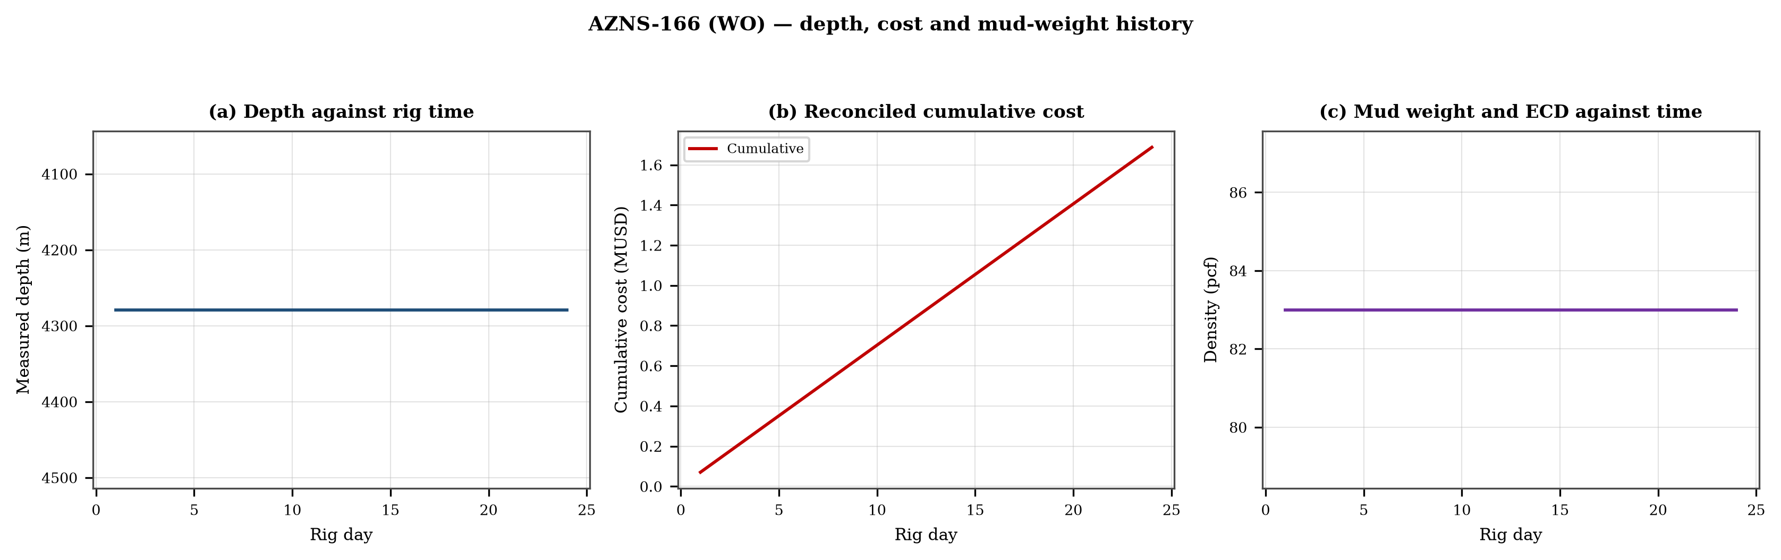
شکل ۳.۱ — عمق در برابر زمان دکل، هزینه تجمعی بازسازی‌شده و پوشش وزن گل
منحنی هزینه از نرخ روزانه دکل، گل و خدمات اعمال‌شده بر روزهای ثبت‌شده بازسازی شده است؛ به‌طور ساختاری یکنواست و برای مقایسه به کار می‌رود و نه جایگزین سند تجاری. منحنی وزن گل تغییرهای پله‌ای همراه هر نقطه جداری را نشان می‌دهد و هر پله یک نقطه تصمیم برای پنجره فشار فصل ۱۱ است.

۴. عملکرد حفاری، اتصالات و نرخ نفوذ
زمان مولد به حفاری 3 ساعت، رمینگ 4 ساعت، سفر 327 ساعت، جداری و سیمان 15 ساعت و نمودارگیری 1 ساعت تقسیم می‌شود. نسبت زمان جابه‌جایی به حفاری، گویاترین عدد این فصل است: با 110.33 ساعت جابه‌جایی به ازای هر ساعت حفاری، چاه بیش از آنکه حفر شود آماده‌سازی می‌شود.
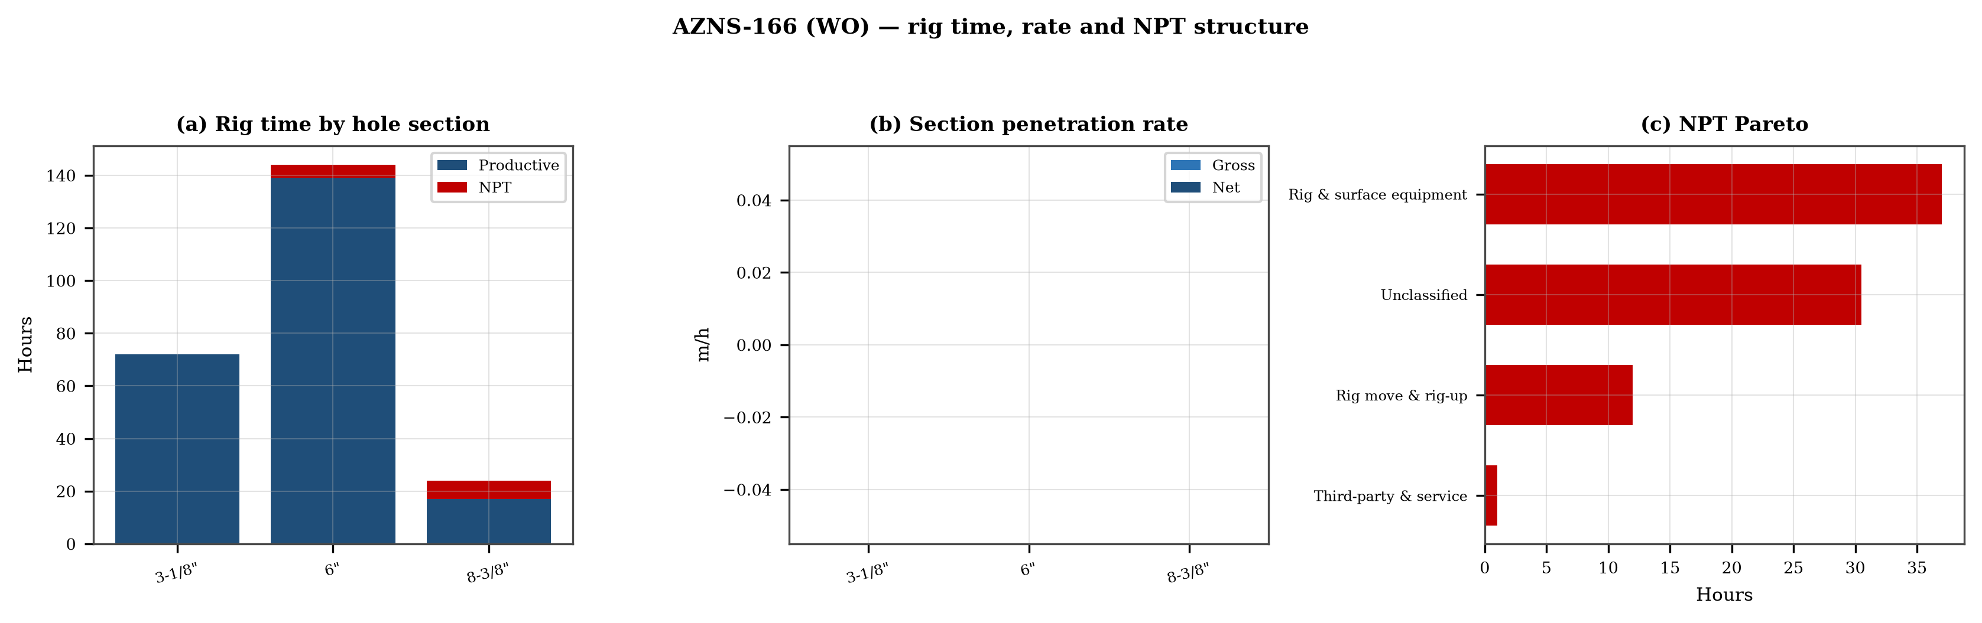
شکل ۴.۱ — زمان دکل به تفکیک مقطع، نرخ مقطع و پارتوی زمان غیرمولد

جدول ۴.۱ — عملکرد مقاطع
مقطع | روز | متر | ناخالص | خالص | رمینگ | سفر | غیرمولد
3-1/8" | 3 | 0 | 0.00 | 0.00 | — | — | 0.0%
6" | 6 | 0 | 0.00 | 0.00 | — | — | 3.5%
8-3/8" | 1 | 0 | 0.00 | 0.00 | — | — | 29.2%
مرجع DDR — گزارش زمانی «1-2 DDR Data» سطرهای ۲۱–۶۸ محدود به کدهای حفاری، سطر جمع ۶۸ و بلوک مته (شماره، سایز، متراژ، ساعت، کد ساییدگی IADC)

۵. زمان غیرمولد و ریشه‌یابی چندفرضیه‌ای
زمان غیرمولد 80 ساعت یا 14.0% زمان دکل است که در 15 سطر کدگذاری‌شده ثبت شده. فهرست زیر رتبه‌بندی شده و سپس دو یا سه سازوکار نخست، هر یک با توضیح‌های فیزیکی رقیب و شاهد میدانی تفکیک‌کننده بررسی می‌شوند.
جدول ۵.۱ — فهرست زمان غیرمولد به تفکیک سازوکار
سازوکار | ساعت | سهم | رخداد
تجهیزات دکل و سطحی | 37 | 46.2% | 2
طبقه‌بندی‌نشده | 30 | 38.1% | 11
جابه‌جایی و برپایی دکل | 12 | 15.0% | 1
شخص ثالث و خدمات | 1 | 1.2% | 1
مرجع DDR — پرچم وضعیت فعالیت در «1-1 DDR Remark» و ستون پرچم J در گزارش زمانی «1-2 DDR Data» (P / N / UP) با ستون کد A؛ ساعت از ستون E

۵.1 تجهیزات دکل و سطحی — سازوکارهای رقیب
این سازوکار 37 ساعت در 2 سطر مصرف کرده است. دو توضیح تا زمان خواندن شاهد تفکیک‌کننده به یک اندازه با توالی ثبت‌شده سازگارند. سازوکار الف پاسخ برخاسته از سازند است: چاه یا ستون سیال به دلیل رفتار سنگ متفاوت عمل می‌کند. سازوکار ب پاسخ تجهیزات یا رویه است: همان نشانه ظاهر می‌شود چون یک سیستم سطحی، یک سرویس یا یک مرحله جابه‌جایی آنچه برنامه فرض کرده بود را تحویل نداده است. معیار تفکیک، سابقه فشار و گشتاور در لحظه شروع است: پاسخ سازند با پارامترهای پایدار و پاسخ تجهیزات با تغییر پله‌ای و پارامترهای بدون تغییر ظاهر می‌شود.
- روز 5 (—): 23.0 ساعت — Wait on OEOC to Cont. Test 13-5/8" 10k BOP Stack While Work on fixing BOP leakages as Below:
- روز 6 (—): 14.0 ساعت — Try to perform Circ Mud Thru String No Succ Due to Observe Leakage TDS Kelly Hose .

۵.2 طبقه‌بندی‌نشده — سازوکارهای رقیب
این سازوکار 30 ساعت در 11 سطر مصرف کرده است. دو توضیح تا زمان خواندن شاهد تفکیک‌کننده به یک اندازه با توالی ثبت‌شده سازگارند. سازوکار الف پاسخ برخاسته از سازند است: چاه یا ستون سیال به دلیل رفتار سنگ متفاوت عمل می‌کند. سازوکار ب پاسخ تجهیزات یا رویه است: همان نشانه ظاهر می‌شود چون یک سیستم سطحی، یک سرویس یا یک مرحله جابه‌جایی آنچه برنامه فرض کرده بود را تحویل نداده است. معیار تفکیک، سابقه فشار و گشتاور در لحظه شروع است: پاسخ سازند با پارامترهای پایدار و پاسخ تجهیزات با تغییر پله‌ای و پارامترهای بدون تغییر ظاهر می‌شود.
- روز 7 (—): 1.0 ساعت — Meanwhile POOH, 1 Hrs waiting for Rig 201 OEOC Due to shortage has been identified within the Drilling Fluid crew.
- روز 9 (—): 7.0 ساعت — Cont RIH While Waiting Noted for OEOC Rig 201.
- روز 10 (—): 2.0 ساعت — Waiting For Rig 201 OEOC Due to Delay in operation.

۶. عملکرد مته، رشته پایین و نازل
این رکورد مداخله در یک چاه موجود است و نوبت مته مستقل ندارد؛ مته یا فرز به‌کاررفته برای پاک‌سازی در گاه‌شمار توصیف شده و به‌عنوان مته حفاری جدول نشده است. نبود جدول مته ویژگی رکورد است و نه عملیات.

شکل ۶.۱ — متراژ مته، نرخ نوبت و متراژ به تفکیک سایز مته

۷. پارامترهای مکانیکی و انرژی ویژه مکانیکی
1 بازه دارای ثبت هم‌زمان وزن و دور است. وزن روی مته 1.0 تا 1.0 کیلوپوند با میانه 1.0 و دور 15 تا 15 دور بر دقیقه است. میانه انرژی ویژه مکانیکی — کیلوپوند بر اینچ مربع است. برای این سایزهای حفره این مقدار بالاست: مته انرژی بیشتری صرف رشته پایین و سیال می‌کند تا صرف سنگ.
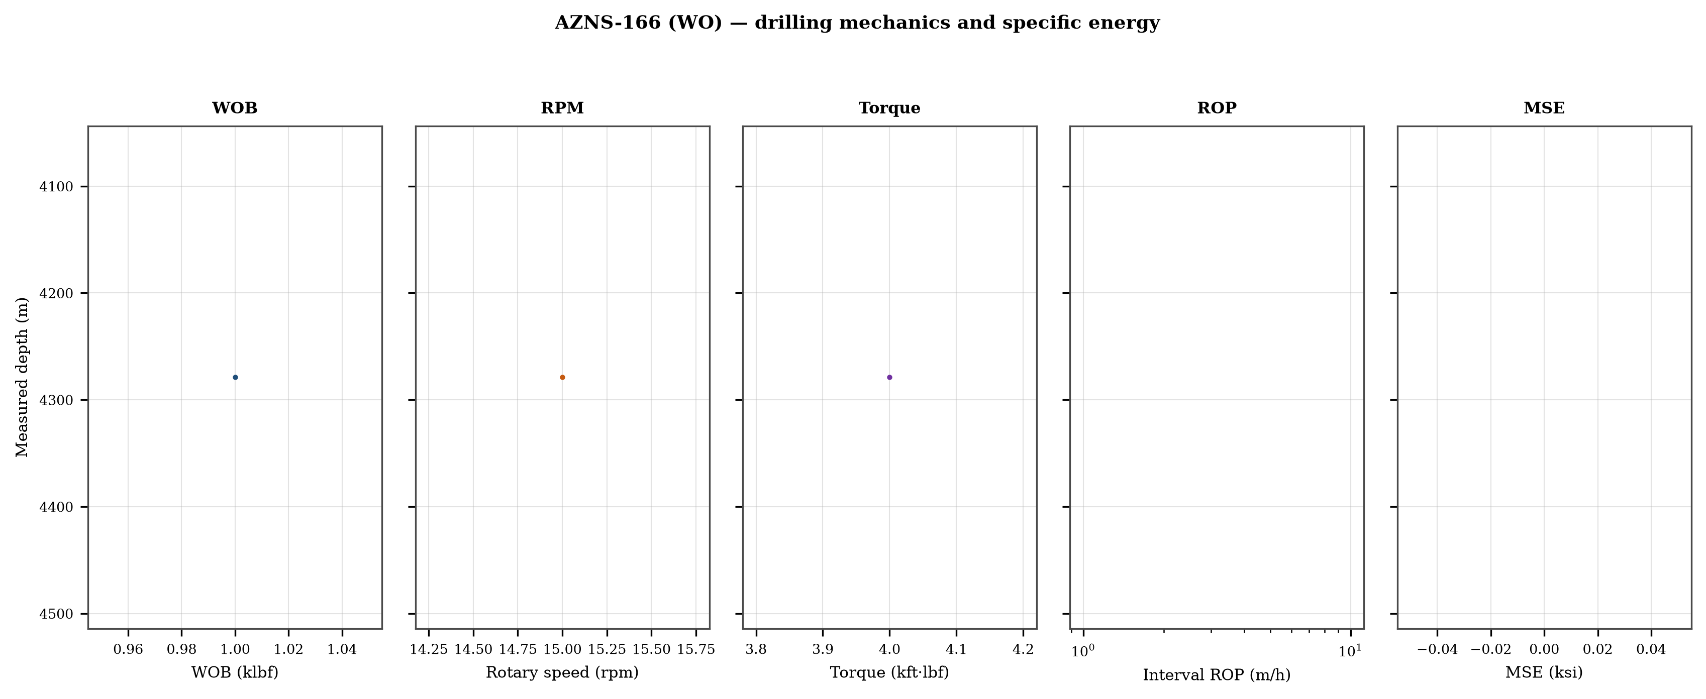
شکل ۷.۱ — لاگ پنج‌ستونه مکانیک با انرژی ویژه

۸. سیالات حفاری، رئولوژی، حمل خرده و چگالی گردش معادل
هیچ سابقه روزانه‌ای در این چاه دبی، سطح نازل و رئولوژی را با هم گزارش نکرده، بنابراین سرعت جت، شاخص هیدرولیک و چگالی گردش درون‌چاهی به‌صورت نتیجه فیزیکی محاسبه‌شدنی نیست. شکل، وزن گل ثبت‌شده را در برابر عمق بازتولید می‌کند و کمیت‌های هیدرولیکی مفقود در فصل ۱۷ آمده‌اند.
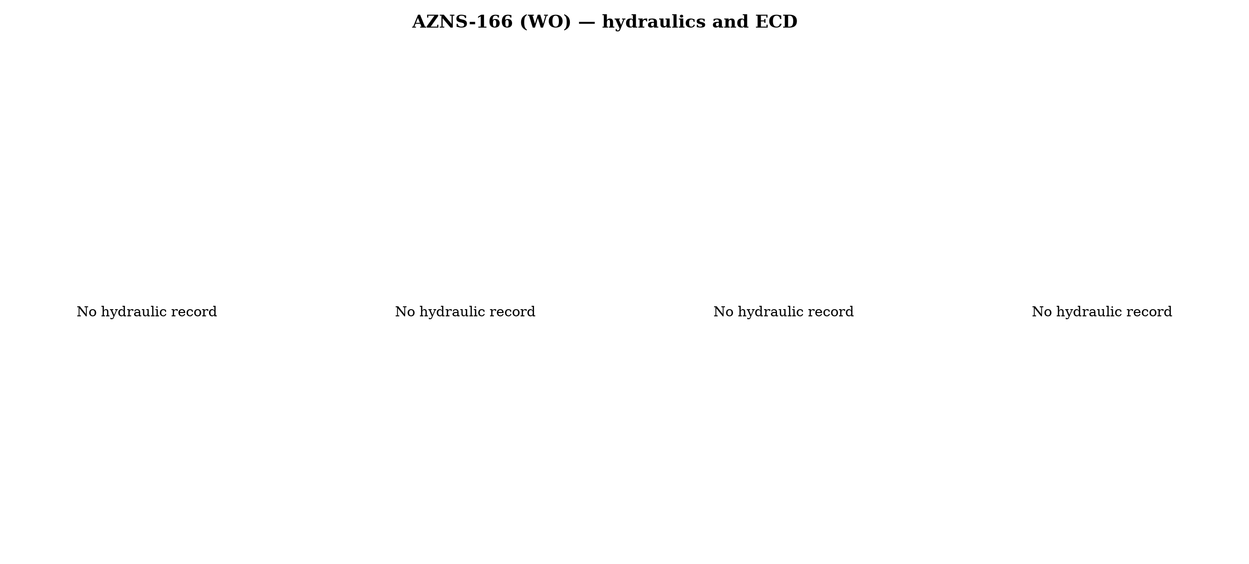
شکل ۸.۱ — سابقه هیدرولیک و چگالی
وزن گل در سراسر رکورد میان 83 و 83 pcf و در پله‌هایی منطبق بر نقاط جداری تغییر می‌کند. هر پله، چگالی گردش معادل را به همان اندازه به‌علاوه جمله افت حلقوی تغییر می‌دهد و به همین دلیل پنجره فشار دقیقاً زمانی تنگ می‌شود که وزن برای مهار شیل افزایش می‌یابد.

۹. پیمایش جهت‌دار، مسیر چاه و شدت تغییر زاویه
این رکورد جدول پیمایش قابل استفاده‌ای ندارد: برگه‌ها الگوی خالی یا یک ایستگاه تنها را تکرار می‌کنند و هیچ‌یک بازسازی به روش کمترین انحنا را پشتیبانی نمی‌کند. بنابراین چاه برای تبدیل عمق قائم، قائم فرض شده و مسیری در این گزارش ادعا نمی‌شود. این ویژگی رکورد است و در فصل ۱۷ آمده است.
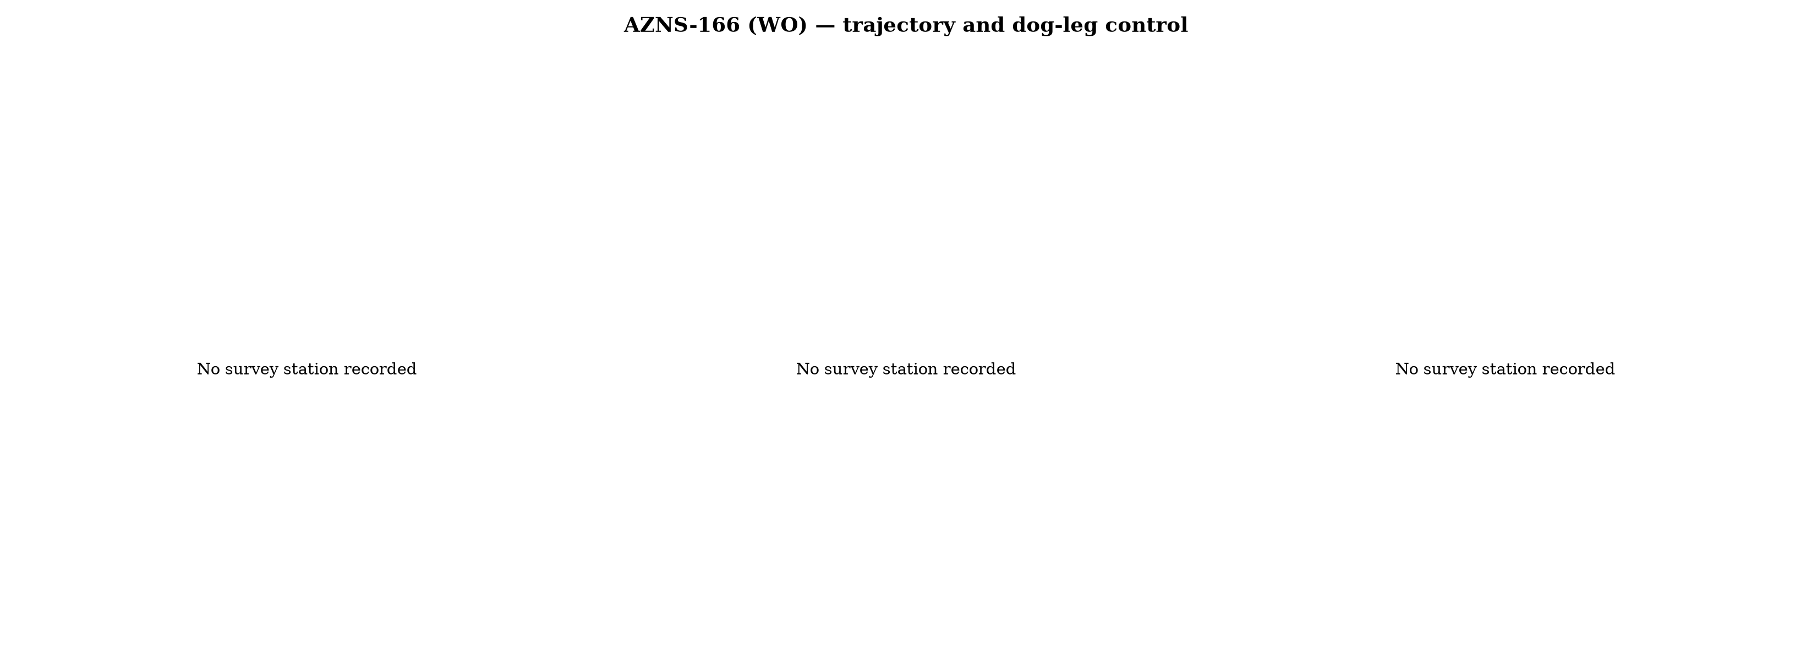
شکل ۹.۱ — نمای افقی، مقطع قائم و شدت تغییر زاویه

۱۰. بار قلاب، درگ و اضافه‌کشش
بدون پیمایش، مبنای هندسی برای مدل درگ وجود ندارد، بنابراین پوش بار قلاب ادعا نمی‌شود. آنچه رکورد دارد وزن رشته و یادداشت‌های اضافه‌کشش در روایت روزانه است؛ هر دو همان‌گونه که ثبت شده‌اند گزارش می‌شوند و ضریب اصطکاکی به آن‌ها نسبت داده نمی‌شود.
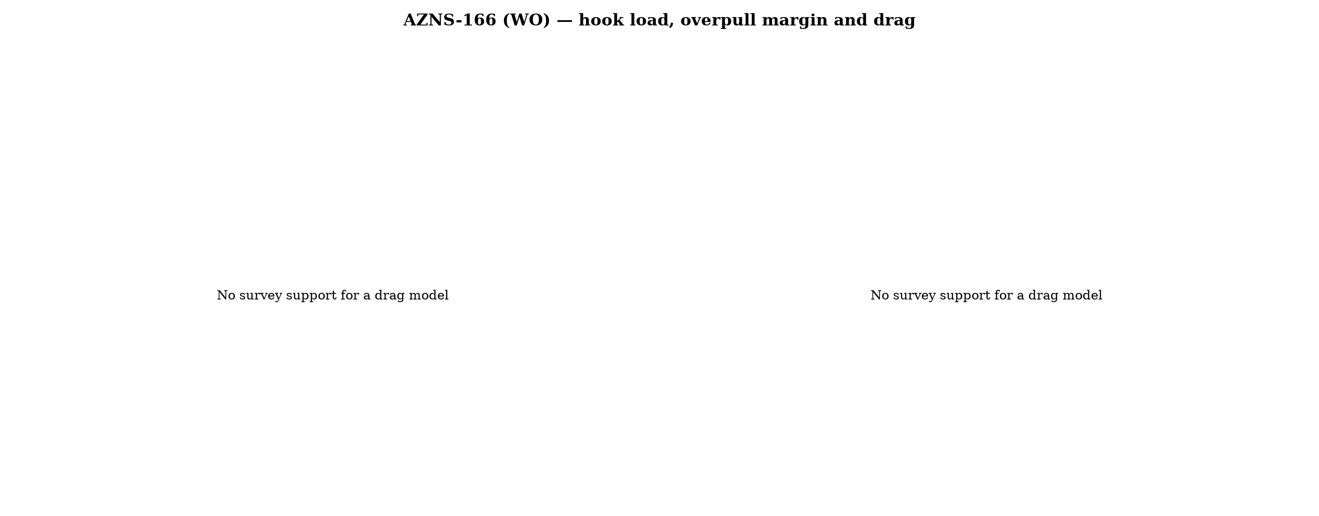
شکل ۱۰.۱ — بار قلاب و درگ

۱۱. کنترل چاه، یکپارچگی پاشنه، MAASP و هرزروی
رکورد شامل 0 تست یکپارچگی سازند با معادل عددی وزن گل و 1 روز با ثبت هرزروی است. حداکثر فشار مجاز سطحی دینامیکی همان عددی است که حفار لازم دارد: در کم‌عمق‌ترین پاشنه این چاه، افزایش ۵۰۰ psi در حلقه به معادل وزن گل 0.0 pcf نیاز دارد که آزمون عملی قرار گرفتن برنامه گل داخل پنجره است.

۱۲. زمین‌شناسی، سرسازندها و گاز
هیچ جدول سرسازندی در این رکورد باقی نمانده، بنابراین ستون زمین‌شناسی تنها از یادداشت‌های سنگ‌شناسی روزانه توصیف می‌شود. عمق‌های ذکرشده برای سازندها ارجاع روایی هستند و به‌عنوان فهرست سرسازند ارائه نمی‌شوند؛ این محدودیت در فصل ۱۷ آمده است.
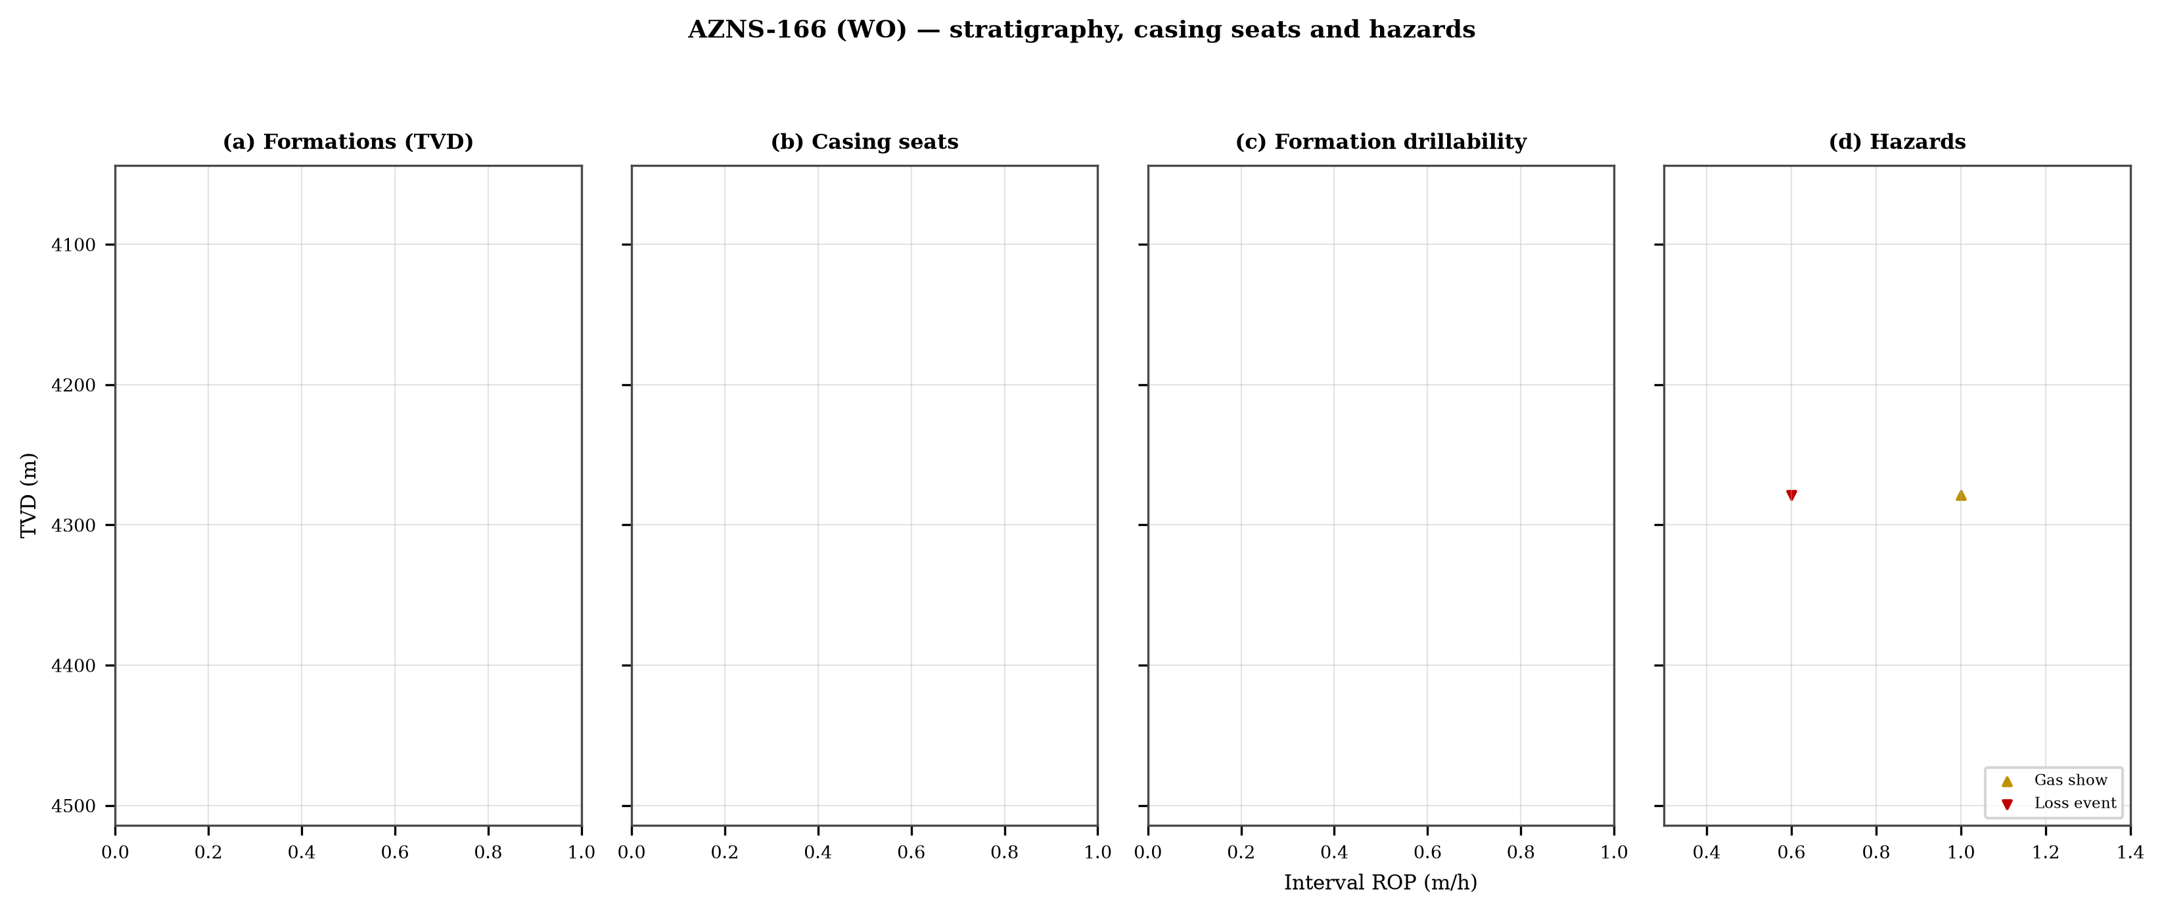
شکل ۱۲.۱ — سرسازندها، نشست جداری، قابلیت حفاری و مخاطرات

۱۳. مشکلات عملیاتی، درمان‌ها و دستورالعمل‌های سر دکل
پنج دستورالعمل زیر برای استفاده در سر دکل و به ترتیب نوشته شده‌اند. هر یک صورت فشرده تشخیص فصل‌های ۵، ۱۰ و ۱۱ است و با همان سازوکاری که درمان می‌کند منطبق شده.

دستورالعمل هرزروی
- توقف حفاری، ثبت نرخ هرزروی در دبی جاری و ادامه حرکت رشته.
- کاهش دبی در دو مرحله و اندازه‌گیری هرزروی در هر مرحله: هرزروی جزئی به LCM پاسخ می‌دهد، هرزروی کامل سازوکار دیگری می‌خواهد و نه گلوله بزرگ‌تر.
- تزریق گلوله LCM دانه‌بندی‌شده (ریز–متوسط–درشت) در بازه هرزروی و درمان آن پیش از ادامه حفاری؛ ثبت حجم گلوله، حجم برگشتی و فشار تزریق.
- اگر هرزروی ادامه یافت، MAASP را با وزن گل جاری بازمحاسبه و تأیید کنید که ستون سیال هنوز یکنواخت است.

دستورالعمل تنگ‌شدگی و اضافه‌کشش
- اضافه‌کشش مشاهده‌شده را با پوش کشش مدل‌شده در همان عمق مقایسه کنید.
- گردش با حداکثر دبی مجاز همراه با چرخش رشته؛ اگر گشتاور با برگشت خرده کم شود، علت تمیزکاری است و نه سازند.
- رشته را با تغذیه کنترل‌شده پایین ببرید و نه با کشش؛ هرگز از ۸۰٪ حاشیه اضافه‌کشش مدل‌شده فراتر نروید.
- در صورت گیر رشته، ابتدا گردش و ضربه پایین‌زن را برقرار کنید و سپس درمان شیمیایی.

دستورالعمل گیر لوله و ماهیگیری
- وزن گردش آزاد، کشش و رهاشدن را بی‌درنگ ثبت کنید؛ اختلاف آن‌ها تماس با دیواره را از گرفتگی مسیر جدا می‌کند.
- در ده دقیقه نخست گردش را برقرار کنید؛ رشته‌ای که هنوز گردش دارد بدون ماهیگیری بازیابی می‌شود.
- گشتاور و ضربه را در جهتی اعمال کنید که پاسخ وزن خود رشته نشان می‌دهد و نه بر پایه عادت.
- هر قطعه بازیابی‌شده را پیش از نوبت بعد عکس‌برداری و رده‌بندی کنید.

دستورالعمل کنترل چاه
- بستن چاه با توالی بستن سخت و ثبت SIDPP، SICP و افزایش حجم چاه‌الگویی در یک دقیقه.
- نوع سیال ورودی را از جفت فشار تشخیص دهید: SIDPP ≈ SICP سیال سبک و SICP >> SIDPP گاز است.
- برگه کشتن را با فشار گردش آهسته در دبی واقعی پمپ آماده کنید و نه با مقدار جدول.
- هنگام رساندن پمپ‌ها به دبی، فشار جداری را ثابت نگه دارید و به دنبال فشار لوله حفاری نروید.

دستورالعمل تست پاشنه و MAASP
- هیچ حفاری خروج از پاشنه بدون معادل وزن گل ثبت‌شده تست FIT/LOT در سرصفحه روزانه انجام نشود.
- MAASP را برای وزن گل جاری و در هر تغییر ۰٫۱ pcf بازمحاسبه کنید.
- نتیجه تست را به گرادیان شکست در عمق قائم پاشنه تبدیل کنید و نه در عمق اندازه‌گیری.
- هنگام هرزروی در پاشنه، نخستین عددی که باید خوانده شود MAASP دینامیکی است و نه ساکن.

۱۴. پارامترهای بهینه، drill-off و رویه MSE
جدول ۱۴.۱ — پنجره پارامتر مقاطع در این چاه
مقطع | وزن روی مته | دور | میانه نرخ | نرخ خالص
3-1/8" | 1–1 | 15–15 | 0.0 | 0.00
مرجع DDR — جملات پارامتر حفاری در ستون K برگه «1-2 DDR Data» (وزن، دور، دبی، فشار، گشتاور) و جدول گل ستون‌های K–S سطرهای ۱۱–۳۸ — قالب A؛ جدول گل J8–L27 — قالب B
رویه drill-off تنها راه مطمئن یافتن نقطه اشباع در محل است. دبی را ثابت نگه دارید، وزن را در سه پله حدود ۱۵ درصد کاهش دهید و نرخ را در هر پله پس از ۹۰ ثانیه حفاری پایدار ثبت کنید؛ نرخ باید با وزن بالا رود تا نقطه اشباع و سپس تخت شود. وزنی که نرخ در آن تخت می‌شود، وزن عملیاتی آن سازند است و وزنی که گشتاور بالا می‌رود و نرخ نه، وزنی است که مته را آسیب می‌زند.
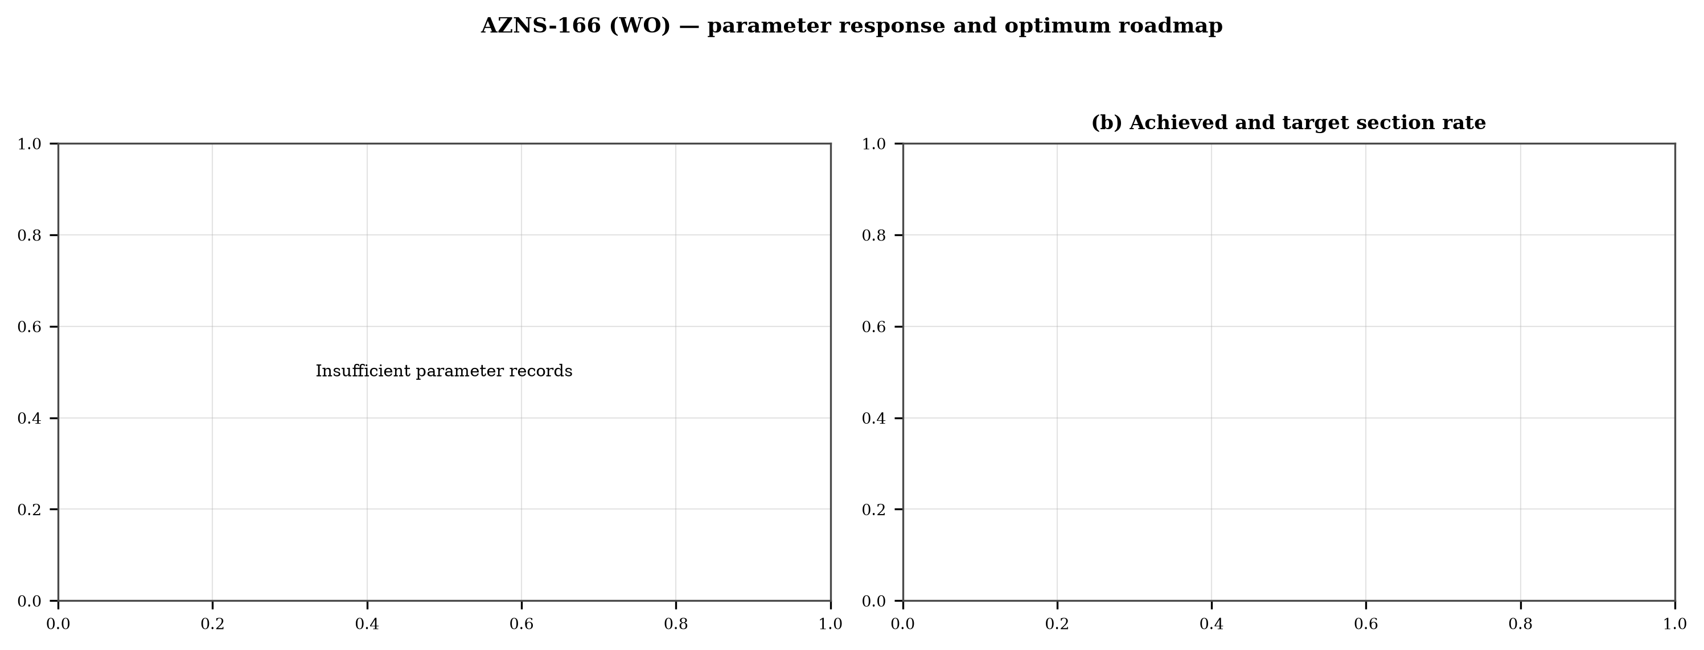
شکل ۱۴.۱ — پاسخ وزن با رنگ انرژی ویژه و هدف نرخ مقطع

۱۵. یافته‌های کلیدی و ثبت ریسک
- زمان غیرمولد 14.0% زمان دکل است و با «تجهیزات دکل و سطحی» غالب می‌شود.
- زمان جابه‌جایی 110.33 برابر زمان حفاری است که همان ناکارآمدی ساختاری این رکورد است.
- نرخ خالص در بازه‌های مولد 0.00 متر بر ساعت با میانه انرژی ویژه 0 کیلوپوند بر اینچ مربع است.
- پنجره فشار و برنامه گل در هر نقطه جداری بر هم اثر می‌گذارند؛ سابقه یکپارچگی ضعیف‌ترین مجموعه داده چاه است.
جدول ۱۵.۱ — ثبت ریسک
ریسک | محرک | پیامد | کنترل
Loss at the shoe | Drilling out with weight above the window | Loss of circulation and stuck pipe | Two-rate loss test, graded LCM
Tight hole on trips | Shale swelling after long open-hole exposure | Overpull and stuck string | Wiper trips, mud inhibition
Bit balling | Weight above the founder point in reactive clay | Rate collapse and torque rise | Drill-off test, HSI above 2.5
Equipment failure | Ageing pumps and top drive | Long NPT and hole deterioration | Reliability register
مرجع DDR — استخراجی — روایت «1-1 DDR Remark»، پرچم‌های گزارش زمانی «1-2 DDR Data» و سیاهه زمان غیرمولد این گزارش؛ فاقد خانه واحد در DDR

۱۶. توصیه‌ها — ماتریس فازها و REC-01 تا REC-10
جدول ۱۶.۱ — ماتریس اجرای فازها
فاز | اقدام | نقطه توقف
Pre-spud | Verify rig systems and spares against the reliability register | Signed availability check
Surface hole | Maximum flow with a single casing and cementing trip | Shoe test recorded
Intermediate | PDC and motor, wiper trip every 300 m, AV above 120 ft/min | Overpull trend inside envelope
Reservoir entry | Two-rate loss test and graded LCM on location | Loss cured before drilling ahead
Reservoir hole | Hold HSI above 2.5 hp/in², drill-off at each top | Founder point recorded
Close-out | NPT booked to the fixed cause list, review within 14 days | QC certificate signed
مرجع DDR — گزارش زمانی «1-2 DDR Data» سطرهای ۲۱–۶۸ تجمیع‌شده بر پایه کد عملیاتی و سرصفحه مقاطع در «1-1 DDR Remark»
جدول ۱۶.۲ — توصیه‌ها
شناسه | توصیه | مسئول | زمان | دلیل
REC-01 | Adopt a rig-specific reliability register (pumps, top drive, drawworks) with monthly availability and mean time between failures | Rig manager | Immediate | Rig and surface equipment is the largest controllable NPT category
REC-02 | Standardise the FIT/LOT protocol and write the demonstrated EMW into the daily header | Well integrity | Before the next well | Makes MAASP auditable at every shoe
REC-03 | Apply the section parameter roadmap of Chapter 14 as the drilling programme | Drilling engineering | Next well | Closes the gap to the field P90 rate
REC-04 | Introduce a graded-LCM loss protocol with a two-rate diagnosis before treatment | Mud engineering | Immediate | Cuts loss time and lost mud volume
REC-05 | Run a drill-off test at the top of each formation and record the founder point | Drilling engineering | Each section | Prevents weight-induced inefficiency
REC-06 | Treat centrifuge running time as a recorded drilling parameter | Mud engineering | Immediate | Controls ECD without changing mud weight
REC-07 | Hold a torque-and-drag check against the modelled envelope before every trip | Drilling supervisor | Every trip | Converts overpull from a surprise into a trend
REC-08 | Book every NPT hour against the fixed cause list within the same tour | Drilling supervisor | Daily | Keeps the field comparison comparable
REC-09 | Audit third-party service readiness (wireline, cementing, casing crews) before the operation, not on arrival | Field engineering | Each job | Third-party delay is the second largest NPT category
REC-10 | Publish a weekly NPT pareto and a monthly field benchmarking pack | Field engineering | Weekly | Sustains the learning curve across rigs
مرجع DDR — همین گزارش — ساخته‌شده بر پایه مجموعه شاخص و سیاهه زمان غیرمولد بالا؛ هر سطر مرجع شاهد خود را دارد

۱۷. محدودیت‌های داده‌های ثبت‌شده
- حفره جدیدی ثبت نشده است: فیلد عمق در تمام عملیات یک مقدار دارد که نشانه مداخله (میلینگ، پاک‌سازی، تکمیل مجدد) است و نه حفاری. یا عملیات عمقی نیفزوده، یا عمق افزوده نوشته نشده است؛ معیار تفکیک، بازه میلینگ یا پاک‌سازی در گزارش زمانی است — هرگاه چنین بازه‌ای از ژرف‌ترین عمق ثبت‌شده بگذرد، متراژی افزوده نشده است.
- جدول پیمایش قابل استفاده‌ای وجود ندارد: مسیر بازسازی نشده و چاه برای تبدیل عمق قائم، قائم فرض شده است.
- فهرست سرسازند وجود ندارد: ستون زمین‌شناسی تنها از یادداشت‌های روزانه توصیف می‌شود.
- جدول جداری با عمق پاشنه وجود ندارد: معماری از گاه‌شمار و سایز حفره‌های حفاری‌شده توصیف می‌شود.
- دبی، سطح نازل و رئولوژی در یک سابقه روزانه وجود ندارد: سرعت جت، شاخص هیدرولیک و ECD به‌عنوان نتیجه فیزیکی گزارش نمی‌شوند.
- تست یکپارچگی سازند با معادل عددی وزن گل وجود ندارد: MAASP به‌صورت حساسیت و نه مقدار اندازه‌گیری‌شده گزارش می‌شود.
- هزینه‌ها از نرخ روزانه دکل، گل و خدمات بازسازی شده‌اند زیرا کارپوشه‌ها سند تجاری ندارند؛ تنها برای مقایسه به کار می‌روند.

۱۸. پیوست الف — کارپوشه‌ها، شیت‌ها و SHA-256
رکورد از AZNS166Pack.xlsx با 48 شیت خوانده شد و همه آن‌ها تجزیه شدند. جدول زیر فهرست فایل را با چک‌سام کارپوشه مرجع همان‌گونه که در مخزن است بازتولید می‌کند.
جدول ۱۸.۱ — کارپوشه‌های مرجع و SHA-256
فایل | چک‌سام
AZNS10Pack.xlsx | bf8c897274b47f9324b6e808162c451c0329d78651e76a27c700db9263ec0a95
AZNS116Pack.xlsx | 68c5b874f1ba78a4a30989930aef00f06095d8118e89e217e74ca918364dc438
AZNS122WO1Pack.xlsx | c14db1ff6cbef8b7d4e0f69b9f64cdc4452e3935f64bad439d38a8aed6f5f42a
AZNS122WO2Pack.xlsx | 2eb9858150dfa2d43f46e387ded978fd04c811f0c08b402a76a533f36235b65c
AZNS127ST2Pack.xlsx | 68329de313721905be08f20cb8bb8b4f5f3671d5c6caab41f23caa1a48b9a4c4
AZNS127WO1Pack.xlsx | 6034aae76c2e3126416df8f8576d424bd3394c30aca4c4f5e72f0372256739d6
AZNS127WOPack.xlsx | a4ae90dc870f20b2f99ac3a36b8b5cd1c357b60dd2805630597cc48ba059054e
AZNS12Pack.xlsx | e325945f1108341bace123e60b02fb04ac3f7d3003a19eb8d23004cf7cd67216
AZNS166Pack.xlsx | e63824748e4692884fc23075c678c1379b9b595a8c8b1efb289e630f898a75d8
AZNS207Pack.xlsx | 828968c7e0afd7273d64987bd457383ecfea3a2e00e62c9a65b587f16518996a
AZNS40Pack.xlsx | 0523068ee222c02f6e2d2754bcd919a9c296b334b03521ab15d84322aade94ca
AZNS75Pack.xlsx | 5e0482d5d50e9347a98b7c24cfd3a102d3c00f2c951f6061aba14d164136fcae
AZNS85Pack.xlsx | 0d3ecc54fb8b9484f508b9a3957554ba13e72546c6d485abb79af633362daeb2
مرجع DDR — فایل‌های کارپوشه در همان شکل تحویل (فقط‌خواندنی)، چک‌سام در زمان ساخت محاسبه شده است
جدول ۱۸.۲ — فهرست شیت‌های این چاه
شیت | شیت | شیت
1-1 DDR Remark | 1-2 DDR Data | 2-1 DDR Remark
2-2 DDR Data | 3-1 DDR Remark | 3-2 DDR Data
4-1 DDR Remark | 4-2 DDR Data | 5-1 DDR Remark
5-2 DDR Data | 6-1 DDR Remark | 6-2 DDR Data
7-1 DDR Remark | 7-2 DDR Data | 8-1 DDR Remark
8-2 DDR Data | 9-1 DDR Remark | 9-2 DDR Data
10-1 DDR Remark | 10-2 DDR Data | 11-1 DDR Remark
11-2 DDR Data | 12-1 DDR Remark | 12-2 DDR Data
13-1 DDR Remark | 13-2 DDR Data | 14-1 DDR Remark
14-2 DDR Data | 15-1 DDR Remark | 15-2 DDR Data
16-1 DDR Remark | 16-2 DDR Data | 17-1 DDR Remark
17-2 DDR Data | 18-1 DDR Remark | 18-2 DDR Data
19-1 DDR Remark | 19-2 DDR Data | 20-1 DDR Remark
20-2 DDR Data | 21-1 DDR Remark | 21-2 DDR Data
22-1 DDR Remark | 22-2 DDR Data | 23-1 DDR Remark
مرجع DDR — فهرست برگه‌های کارپوشه — هر جفت برگه روایت/داده به‌همراه برگه‌های مرجع

۱۹. پیوست ب — معادلات و واحدها
جدول ۱۹.۱ — معادلات حاکم
کمیت | معادله | واحد
Mechanical specific energy | MSE = 480·T·N/(D²·ROP) + 4·WOB/(π·D²·1000) | psi, klbf, ft·lbf
Bit pressure drop | ΔP = ρ·Q²/(10858·TFA²) | psi, gpm, in²
Jet velocity | V = 0.3208·Q/TFA | ft/s
Hydraulic index | HSI = ΔP·Q/(1714·A_bit) | hp/in²
Annular velocity | V = 24.5·Q/(D_h² − D_p²) | ft/min
Bingham annular loss | ΔP = PV·V·L/(60000·(D_h−D_p)²) + YP·L/(200·(D_h−D_p)) | psi
Equivalent circulating density | ECD = MW + ΔP_ann/(0.052·TVD) | pcf
Minimum curvature | β = arccos[cos I₁cos I₂ + sin I₁ sin I₂ cos(A₂−A₁)] | rad
Dog-leg severity | DLS = 30·β/ΔMD | °/30 m
Buoyancy factor | BF = 1 − MW/490 | —
Hook load (soft string) | F = Σ w·BF·cos I·Δs ± μ·Σ w·BF·sin I·Δs | klbf
Maximum allowable surface pressure | MAASP = 0.052·(EMW_frac − MW)·TVD_shoe | psi
dc exponent | dc = log(ROP/(60·N)) / log(WOB/D) | —
Reconstructed cost | C = Σ (rig + mud + service) day rate | USD
مرجع DDR — استاندارد مرجع، پیوست ب — فاقد خانه DDR

۲۰. پیوست ج — فهرست کامل زمان غیرمولد
جدول ۲۰.۱ — فهرست زمان غیرمولد (همه سطرها)
روز | ساعت | سازوکار | فعالیت و شرح
1 | 12.0 | جابه‌جایی و برپایی دکل | Cont. R/U, While Set & Install TDS; Spud Rig 201 as per Prespud Check List @ 1404.08.05 - 12:00
5 | 23.0 | تجهیزات دکل و سطحی | Wait on OEOC to Cont. Test 13-5/8" 10k BOP Stack While Work on fixing BOP leakages as Below:
5 | 1.0 | شخص ثالث و خدمات | 1 HRS Waiting for Mud Logging Unit ( Pars Geo Data ) Due to Failure weight indicator Sensor.
6 | 14.0 | تجهیزات دکل و سطحی | Try to perform Circ Mud Thru String No Succ Due to Observe Leakage TDS Kelly Hose .
7 | 1.0 | طبقه‌بندی‌نشده | Meanwhile POOH, 1 Hrs waiting for Rig 201 OEOC Due to shortage has been identified within the Drilling Fluid crew.
9 | 7.0 | طبقه‌بندی‌نشده | Cont RIH While Waiting Noted for OEOC Rig 201.
10 | 2.0 | طبقه‌بندی‌نشده | Waiting For Rig 201 OEOC Due to Delay in operation.
10 | 1.0 | طبقه‌بندی‌نشده | Waiting For Rig 201 OEOC Due to Delay in operation.
11 | 2.0 | طبقه‌بندی‌نشده | While RIH Operation 2 Hrs NPT Considered For OEOC Due to Delay in operation.
19 | 2.0 | طبقه‌بندی‌نشده | 2 Hrs. NPT For OEOC CSG Running Service due to JAM System malfunction & Delay in Operation
19 | 2.5 | طبقه‌بندی‌نشده | 2.5 Hrs. NPT For OEOC CSG Running Service due to JAM System malfunction, R/U Slickline Tools;
19 | 5.5 | طبقه‌بندی‌نشده | 5.5 Hrs. NPT For OEOC CSG Running Service due to JAM System malfunction, POOH 3-1/2" * 4-1/2" 7.5k Comp. Strg
19 | 1.0 | طبقه‌بندی‌نشده | 1 Hrs. NPT For OEOC CSG Running Service due to JAM System malfunction, R/U Slickline Tools; P/U & Assemble
20 | 4.5 | طبقه‌بندی‌نشده | 4.5 Hrs. NPT For OEOC CSG Running Service due to JAM System malfunction, Cont. RIH W/ 3-1/2" * 4-1/2" 7.5k Comp. Strg F/
21 | 2.0 | طبقه‌بندی‌نشده | 2 Hrs. NPT For OEOC CSG Running Service due to JAM System malfunction & Delay in Operation
مرجع DDR — گزارش زمانی «1-2 DDR Data» سطرهای ۲۱–۶۸ با پرچم N یا UP، یک سطر برای هر بازه ثبت‌شده

۲۱. پیوست د — هیدرولیک و ECD روزانه
هیچ سابقه هیدرولیک روزانه در این کارپوشه وجود ندارد، بنابراین این پیوست به بیان نبودِ آن محدود می‌شود.

۲۲. پیوست ه — سرسازندها و ایستگاه‌های پیمایش
نه فهرست سازند و نه فهرست پیمایش در این رکورد وجود ندارد.

۲۳. مرجع، کنترل کیفیت و ردیابی
جدول ۲۳.۱ — ردیابی و کنترل کیفیت
مورد | مقدار
Source workbook | AZNS166Pack.xlsx
Sheets parsed | 48 of 48
Daily reports | 24
Rig | OEOC RIG 201
NPT entries | 15
Figures | 9 at 300 dpi
Fonts | Times New Roman (EN), B Nazanin with Times New Roman (FA)
Directionality | LTR (EN) and RTL with bidi tables (FA)
Reference integrity | SHA-256 verified for all six original workbooks
Cost basis | reconstructed from daily rates, comparison only
مرجع DDR — ارجاع متقابل این سند با فهرست برگه‌های کارپوشه و سیاهه چک‌سام

۲۴. برنامه در برابر اجرا: مقایسه برنامه مصوب با رکورد روزانه
عملیات در «AZNS-166 Workover-1 Program Rev.05.pdf» (Rev.05) با 44 روز دکل و عمق نهایی برنامه‌ای 4,280 متر برنامه‌ریزی و در «CBS AZNS-166.xlsx» قیمت‌گذاری شده است. رکورد با 24 روز دکل و عمق اندازه‌گیری 4,279 متر بسته می‌شود؛ بنابراین انحراف زمان −20.2 روز (−46%) و انحراف عمق −1 متر است. شکل ۲۴.۱ خط مبنای برنامه را در برابر گاه‌شمار روزانه بازیابی‌شده از DDR نشان می‌دهد.
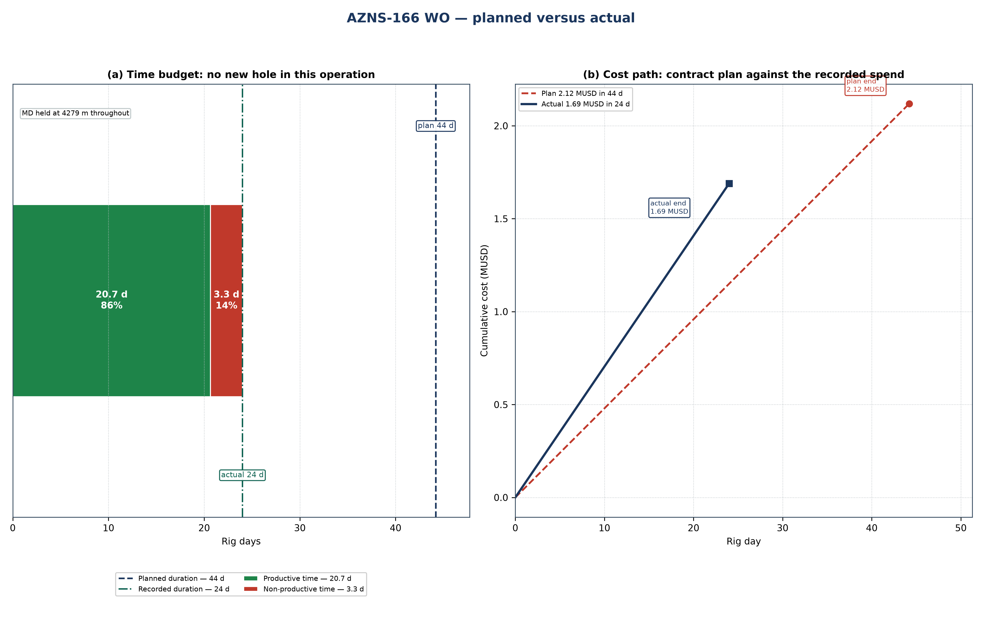
شکل ۲۴.۱ — AZNS-166 (WO): خط مبنای برنامه و مسیر هزینه در برابر عملیات ثبت‌شده
جدول ۲۴.۱ — نقاط کنترل برنامه و اجرا
شاخص | برنامه | رکورد | انحراف | مبنا
روز دکل | 44 | 24 | −20.2 | مدت برنامه / ساعت دکل رکورد
عمق نهایی (متر) | 4,280 | 4,279 | −1 | عمق نهایی برنامه / عمق اندازه‌گیری نهایی
حفره جدید (متر) | — | 0 | — | رقم حفاری روزانه DDR
دکل | OEOC RIG 201 | OEOC RIG 201 | — | سرصفحه DDR
سهم زمان غیرمولد | — | 80 h (14.0%) | — | پرچم‌های گزارش زمانی
ارزش قرارداد (میلیون دلار) | 2.12 | 1.69 | −0.43 | CBS / بازسازی بر مبنای نرخ روزانه
هزینه ویژه (دلار بر متر) | — | — | — | هزینه تقسیم بر حفره جدید

مرجع — مدت و عمق نهایی از برنامه مصوب؛ روز دکل، حفره جدید و عمق اندازه‌گیری نهایی از برگه‌های DDR ارجاع‌شده در فصل‌های ۱ تا ۳؛ ارزش قرارداد از ساختار شکست هزینه و هزینه ثبت‌شده از بازسازی نرخ روزانه فصل ۲۵.
برای انحرافی با این اندازه دو توضیح باز است که پیش از هر بهبودی باید تفکیک شوند. یا دامنه کار پس از تصویب افزایش یافته — نوبت اضافی، پنجره دوم، پاشنه عمیق‌تر — یا همان دامنه زمان بیشتری برده زیرا زمان دکل از دست رفته است. معیار تفکیک، سیاهه زمان غیرمولد است: زمان غیرمولد 80 ساعت از 576 ساعت (80 h (14.0%)) است که حدود 3 روز را توضیح می‌دهد. عملیات داخل مدت خود بسته شده است؛ پس یا برنامه همان‌گونه که نوشته شده دست‌یافتنی بوده یا دامنه کاهش یافته است و آزمون آن، انحراف عمق بالا است.
از نظر فنی، عملیات همان توالی برنامه «تعمیر چاه با فرز و تکمیل» را دنبال کرده است: برنامه جداری و حفره فصل ۲، برنامه سیال فصل ۷ و سوابق مته و BHA فصل ۶ مقادیر اجراشده‌اند و جدول ۲۴.۱ آن‌ها را در برابر برنامه قرار می‌دهد. مرزهای برنامه‌ای مقاطع در شکل ۲۴.۱ با نوارهای سازند بازتولید شده است، بنابراین هر مقطعی که طولانی شده مستقیماً از محور عمق خوانده می‌شود.

۲۵. ساختار شکست هزینه: مقایسه برنامه قراردادی با هزینه ثبت‌شده
کارپوشه «CBS AZNS-166.xlsx» دامنه کار را 2.12 میلیون دلار قیمت می‌زند که 1.47 میلیون دلار آن روی سطرهای نرخ‌روزانه با نرخ دکل 23,000 دلار در روز نوشته شده است؛ بنابراین بخش وابسته به زمان حدود 33,281 دلار در هر روز دکل هزینه دارد. رکورد با 1.69 میلیون دلار بسته می‌شود، یعنی انحراف −0.43 میلیون دلار (−20%). شکل ۲۵.۱ این انحراف را به اثر نرخ‌روزانه زمان‌بندی و باقی‌مانده دامنه و قیمت تفکیک می‌کند.
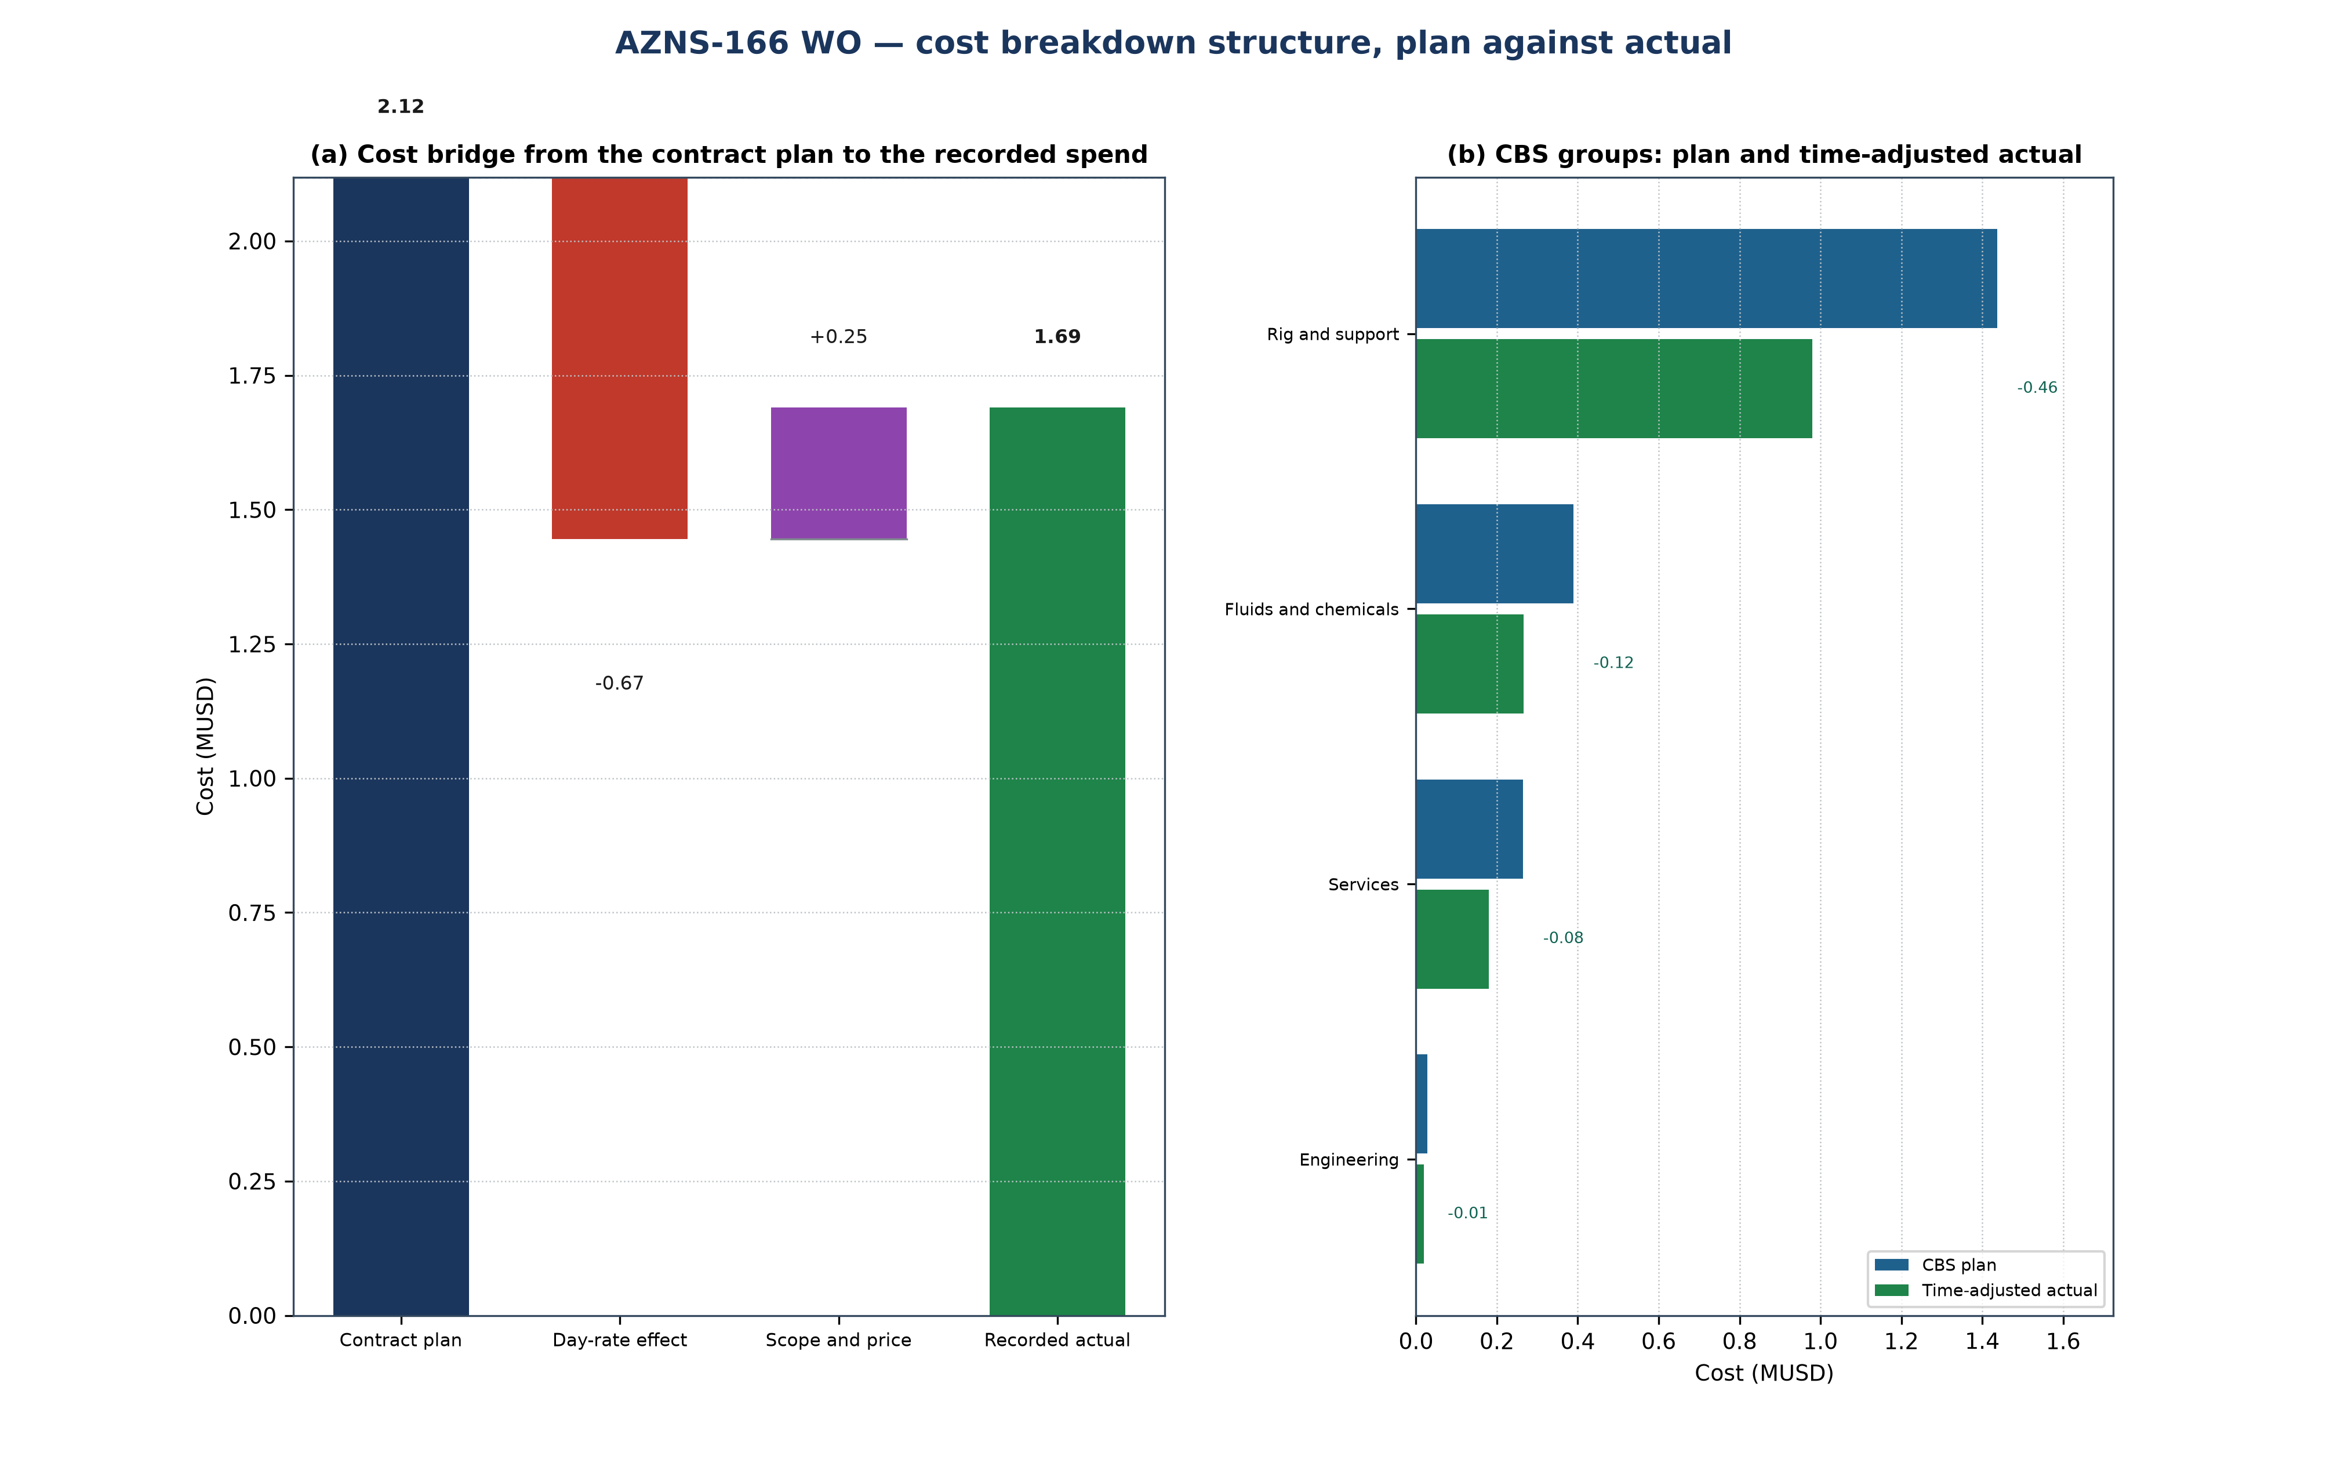
شکل ۲۵.۱ — AZNS-166 (WO): پل هزینه و گروه‌های CBS
جدول ۲۵.۱ — گروه‌های CBS: برنامه، سهم و مقدار تعدیل‌شده با زمان
گروه CBS | برنامه | سهم | تعدیل‌شده | اختلاف
دکل و پشتیبانی | 1.44 | 67.8% | 0.98 | −0.46
سیالات و مواد شیمیایی | 0.39 | 18.4% | 0.27 | −0.12
خدمات | 0.26 | 12.5% | 0.18 | −0.08
مهندسی | 0.03 | 1.3% | 0.02 | −0.01
جمع | 2.12 | 100.0% | 1.44 | −0.67

مرجع CBS — مقدار و نرخ واحد از «CBS AZNS-166.xlsx» برگه «Cost Breakdown-166»؛ هزینه ثبت‌شده همان بازسازی نرخ روزانه فصل ۱ است و خوانش دومی از کارپوشه نیست.
جدول ۲۵.۲ — پل انحراف
مرحله | میلیون دلار | عامل
برنامه قراردادی (CBS) | 2.12 | مقادیر قراردادی با نرخ‌های قرارداد
اثر نرخ روزانه | −0.67 | −20.2 روز دکل با 33,281 دلار در روز
باقی‌مانده دامنه و قیمت | +0.25 | نوبت‌ها، مواد و خدمات فراتر از مقدار قیمت‌گذاری‌شده
هزینه ثبت‌شده | 1.69 | بازسازی بر مبنای نرخ روزانه

مرجع CBS — مقدار و نرخ واحد از «CBS AZNS-166.xlsx» برگه «Cost Breakdown-166»؛ هزینه ثبت‌شده همان بازسازی نرخ روزانه فصل ۱ است و خوانش دومی از کارپوشه نیست.
باقی‌مانده در برابر ارزش قرارداد کوچک است، بنابراین انحراف تقریباً تماماً بهای زمان دکل است: دامنه ثابت مانده و زمان‌بندی نمانده است. این خوانش برای چاه بعدی با همان دامنه مفید است، زیرا تنها اهرم مؤثر در برآورد را نرخ روزانه می‌کند.

۲۶. یادداشت‌های اجرایی ویژه نوع عملیات
این عملیات تعمیر چاه است: نخست چاه کشته و ایمن می‌شود، تکمیل موجود خارج یا فرز می‌شود، بازه تولیدی بازسازی و چاه به سرویس بازمی‌گردد. فصل کنترل چاه برنامه، کشتن چاه را تعیین می‌کند؛ برنامه سیمان، سیمان فشاری را؛ و فصل تکمیل، رشته و عمق نشست پکر را. نقاط توقف زیر تعیین می‌کنند که عملیات در برنامه بسته می‌شود یا نه.
جدول ۲۶.۱ — نقاط توقف اجرا
مرحله | الزام اجرا | نقطه توقف
کشتن و ایمن‌سازی | سیال کشتن از آخرین گرادیان ثبت‌شده با کمترین دبی که ستون را پر نگه می‌دارد | فشار بسته پایدار پیش از بازکردن درخت
خروج یا فرز تکمیل | گشتاور بستن، نمودار ماهیگیری و رویه ضربه‌زنی در سر دکل | آزادشدن رشته و ثبت گشتاور پیش از نوبت بعد
سیمان فشاری و تست | سیمان فشاری با فشار برنامه و نگه‌داشتن کامل زمان انتظار سیمان | نگه‌داشتن تست فشار پیش از بازکردن بازه
بازسازی بازه تولیدی | مشبک‌کاری، اسیدکاری یا تحریک بدون دکل مطابق برنامه با ثبت فشار عملیات | فشار عملیات داخل گرادیان شکست فصل ۹

مرجع — نقاط توقف از «AZNS-166 Workover-1 Program Rev.05.pdf» خوانده شده است؛ توالی عملیات از برنامه مصوب و رکورد روزانه ارجاع‌شده در فصل ۳ پیروی می‌کند.
عملیات ثبت‌شده از نوع «تعمیر چاه با فرز و تکمیل» است. زمان‌بندی آن با 24 روز دکل در برابر 44 روز برنامه بسته شده — خوانش فصل ۲۴ — و هزینه آن با 1.69 میلیون دلار در برابر 2.12 میلیون دلار ارزش قرارداد، که فصل ۲۵ تفکیک می‌کند. آنچه برای عملیات بعدی از همین نوع می‌ماند، نظم نقاط توقف جدول ۲۶.۱ است: هر انحراف ثبت‌شده یک نقطه توقف است که دیر گذرانده شده و نه مرحله‌ای که بد اجرا شده باشد.

